MIA — REPORTE HISTÓRICO ANUAL (2020–2026)
Departamento de Políticas Públicas — Fundación Libertad y Progreso · Junio 2026
El Monitor Institucional Argentino (MIA) mide, con datos administrativos duros y reproducibles —sin encuestas ni juicios de opinión—, cuán transparente, limitado y sujeto a controles está el poder en la Argentina. Cada variable se ancla a un ideal absoluto de república liberal (frenos y contrapesos) en una escala de 0 a 100.
Para comparar gobiernos completos usamos el MIA Núcleo: un subconjunto de variables con dato consistente de largo plazo, que cubre los cinco ejes. Es una serie comparable —distinta del MIA mensual pleno de 18 variables—, y por eso sus niveles no coinciden exactamente con el índice de titular. El gráfico abre los cinco ejes y distingue las gestiones: en celeste, Alberto Fernández (2020-2023); en violeta, Milei (2024-2026).
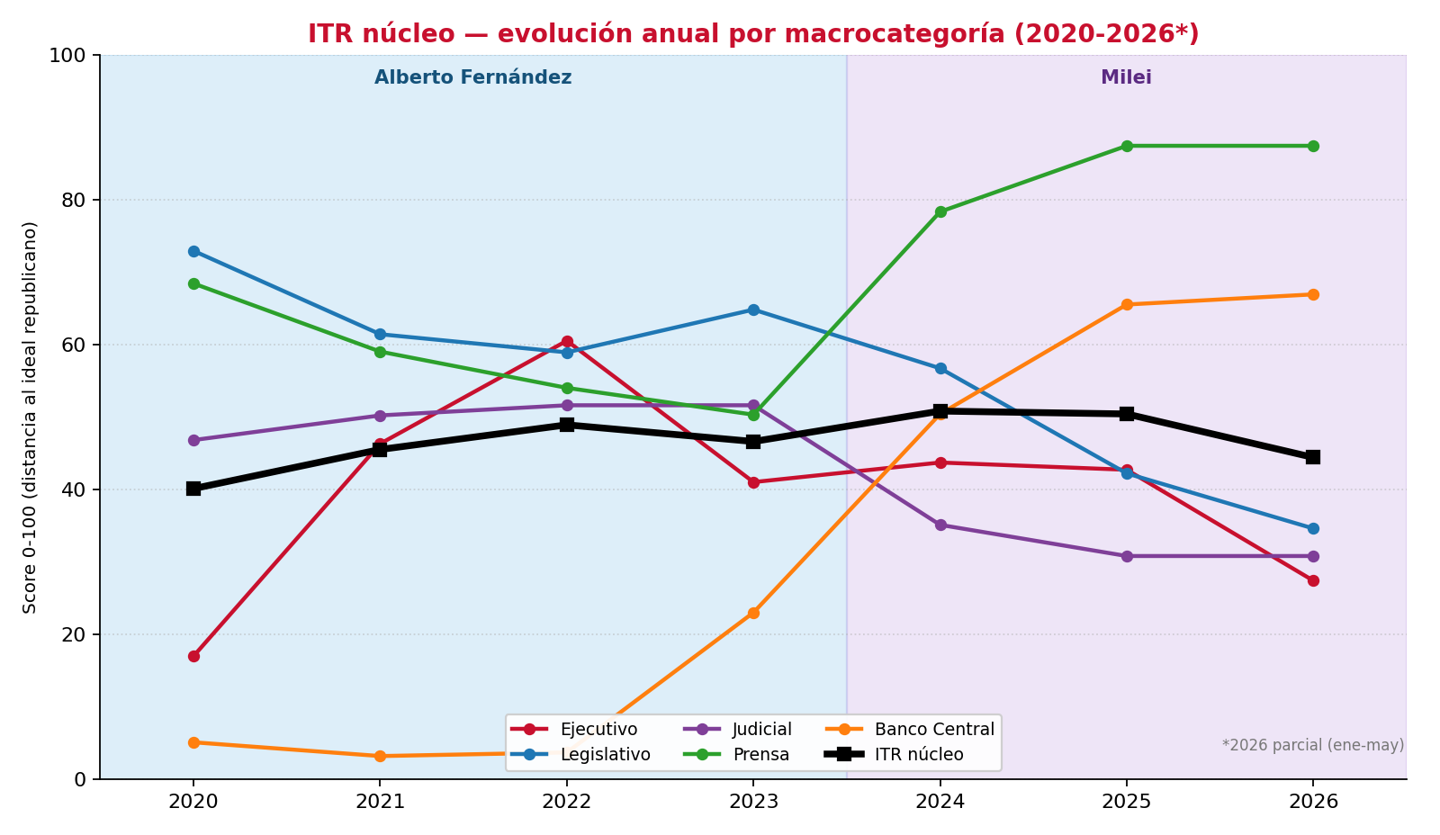
Avances: disciplina monetaria y libertad de prensa
Desde Libertad y Progreso sostenemos que la inflación es siempre y en todo lugar un fenómeno monetario, y que el equilibrio fiscal es la base innegociable de toda estabilidad. La serie lo refleja con nitidez. El eje del Banco Central, que mide cuánto financia la autoridad monetaria al Tesoro, estuvo en niveles de cuasi-colapso durante toda la gestión de Fernández —cayó de 5,1 en 2020 a apenas 3,7 en 2022—, porque el déficit se cubría con emisión. El cambio de rumbo lo recompone de manera contundente: 50,4 en 2024, 65,5 en 2025 y 66,9 en 2026. Dejar de emitir para financiar al fisco es, para nosotros, una conquista institucional de primer orden, no un mero dato coyuntural.
El segundo avance es la libertad de prensa entendida como relación entre el poder y la prensa. El eje sube de 50,3 en 2023 a 87,4 en 2025-2026: cae la pauta oficial usada como herramienta de disciplinamiento y se achica el aparato de medios estatales financiado con fondos públicos. Una prensa que no depende del favor estatal es condición de una sociedad abierta.
Retrocesos: el costado institucional
Seríamos infieles a nuestro propio método si maquilláramos lo que el índice muestra sin ambigüedad: la mejora no es uniforme. El eje Legislativo cae de 64,8 en 2023 a 34,6 en 2026, reflejo de un Congreso que ejerce menos su función de control sobre el Ejecutivo. El eje Judicial baja de 51,6 a 30,8. Y el Ejecutivo del núcleo —medido sobre todo por el uso de decretos de necesidad y urgencia— retrocede de 43,7 en 2024 a 27,4 en 2026: se gobierna intensamente por decreto, algo que un índice republicano penaliza por definición, porque debilita la división de poderes.
Lectura de Libertad y Progreso
El paso de Fernández a Milei encierra una lección que incomoda a los extremos del debate: la transparencia republicana no es una sola cosa. En lo monetario y en la relación del poder con la prensa, el cambio es inequívocamente positivo y profundo, y lo celebramos sin tibieza porque hace a la propiedad, a la previsibilidad y a la sociedad abierta que defendemos. Pero la calidad institucional también exige un Congreso que controle y una Justicia que funcione, y ahí el período no avanza: retrocede. El desafío de la etapa que viene es convertir el orden macroeconómico en orden institucional. Un programa liberal serio no se conforma con ordenar la macro: aspira a un Estado limitado por la ley y por la división de poderes. Menos gobierno por decreto y más república es la próxima frontera.
Nota metodológica: el MIA Núcleo es una serie comparable reducida (10-13 variables según el año), distinta del MIA pleno. Incluye Respeto de la Carta Orgánica del BCRA. El año 2026 es parcial (enero-mayo); el eje Judicial tiene cobertura desde 2017.

